ANEXO I – Edital n.º 298/2018/REITORIA


REQUERIMENTO DE INSCRIÇÃO
PROCESSO DE SELEÇÃO DE BOLSA DE ESTUDO / ESPORTE DE RENDIMENTO 2019

O abaixo-assinado vem requerer inscrição no processo e seleção de Bolsa de Estudo / Esporte de Rendimento nos cursos de graduação ou Colégio Unesc, na Universidade do Extremo Sul Catarinense – UNESC, a que se refere (Edital n.º 298/2018), e declara ter pleno conhecimento do conteúdo do Edital e estar de acordo com todas as normas do Processo. Declara, também, aceitar as decisões que venham a ser tomadas pela Comissão do Processo em casos omissos e situações não previstas no edital.

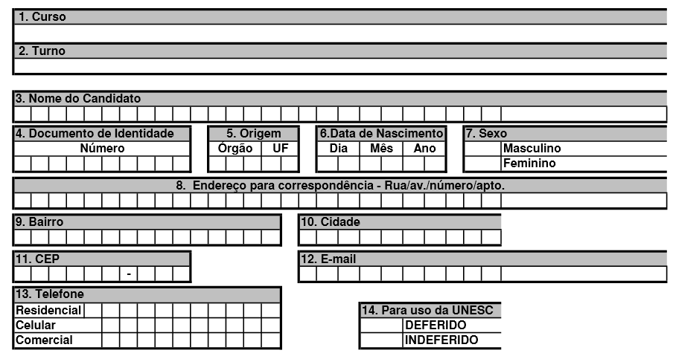
CATEGORIA | Individual | Coletiva | Paraolímpico |  | Gênero | Masc | Fem

_________________________________ Criciúma, _____ de ______________de 2018.
Ass. Candidato ou Responsável

.................................................................................................................................................................

UNIVERSIDADE DO EXTREMO SUL CATARINENSE – UNESC
PROTOCOLO DE INSCRIÇÃO
PROCESSO DE SELEÇÃO DE BOLSA DE ESTUDO / ESPORTE DE RENDIMENTO 2019

